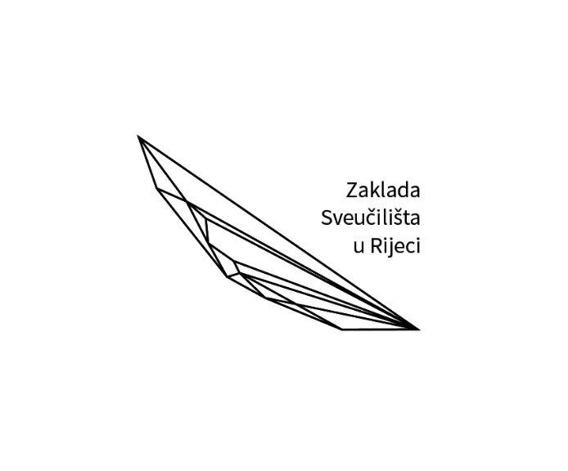

NAGRADA ZA TRANSFER ZNANJA
Program RIJEČKA IDEJA – smjer POTICAJ

PRIJAVNI OBRAZAC

KANDIDATI

Podaci o voditelju tima (titula, ime, prezime, radno mjesto ili status studenta, sastavnica)

Molimo upisati
Kontakt podaci voditelja tima (e-mail i broj mobitela)
Molimo upisati
Članovi tima (ime, prezime, radno mjesto ili status studenta)
Molimo upisati

PREDLAGATELJ
(U slučaju kada je predlagatelj sastavnica Sveučilišta u Rijeci, odnosno gospodarski subjekt)

Naziv predlagatelja (naziv, adresa, OIB)
Molimo upisati
Osoba ovlaštena za zastupanje (ime, prezime i funkcija)
Molimo upisati

Kontakt podaci (e-mail i broj telefona)
Molimo upisati

KATEGORIJA NAGRADE (označiti)

☐ Poslovna suradnja (Consultancy)
☐ Inovacijski projekti (Contract Research)
☐ Razvoj tehnoloških rješenja (Technology Transfer)

PRIJAVA

- Naziv prijave (max 250 znakova )
Molimo upisati

- Opisni sažetak (kratak i sažet opis prijave, odnosno primjera dobre prakse transfera znanja, sažet kronološki pregled suradnje, glavni rezultati; max. 3600 znakova)
Molimo upisati

- Uloga članova tima (max. 1800 znakova po članu tima)
Molimo upisati

- Detaljan opis partnerstva tima i krajnjeg korisnika (detaljan uvid u tijek i oblik suradnje, razlozi pokretanja, korišteni resursi Sveučilišta u Rijeci, oblik i glavni mehanizmi suradnje itd., max. 3600 znakova)
Molimo upisati

- Učinak transfera znanja na gospodarstvo i širu zajednicu (jasan i i mjerljiv popis, te pojašnjenje krajnjeg učinka transfera znanja, max. 3600 znakova)
Molimo upisati

- Doprinos transfera znanja na tim, sastavnicu, odnosno Sveučilište u Rijeci (na koji način prijava, odnosno realizirani primjer dobre prakse imaju pozitivan učinak na članove tima, razvoj njihove karijere, ali i razvoj sastavnice, odnosno Sveučilišta u cjelini; utječu li na nastavni proces, znanstvenu i umjetničku produktivnost... max. 3600 znakova)
Molimo upisati

- Opis modela financiranja (max. 1800 znakova)
Molimo upisati

- Prilozi prijavi (nabrojati, ukoliko postoje)
Molimo upisati

- Predlagatelji moraju osigurati suglasnost svih kandidata koje predlažu za Nagradu, kao i suglasnost sastavnice (ako predlagatelj nije sastavnica), a koji svojim potpisom na Prijavnom obrascu potvrđuju sljedeće:

- da su svi podaci sadržani u ovoj prijavi na Natječaj za dodjelu „Nagrade za transfer znanja“ točni i istiniti.

- da smo upoznati sa sadržajem Pravilnika o uvjetima, načinu i postupku za dodjelu sredstava za ostvarivanje svrhe Zaklade Sveučilišta u Rijeci i Preporuka za vrednovanje prijava projekata, programa i drugih djelatnosti, i činjenicom da će nesavjesno, netočno i/ili neistinito navođenje podataka rezultirati odbijanjem prijave, a korištenje eventualno dodijeljenih sredstava Zaklade temeljem takve prijave biti obustavljeno, uz mogućnost donošenja odluke o obvezi povrata sredstava i odbijanju daljnjih prijava istog prijavitelja.

- da smo suglasni da se osobni podaci sadržani u prijavi na Natječaj za dodjelu „Nagrade za transfer znanja“ i eventualno naknadno dostavljena dokumentacija kojom se dokazuje ispunjenje uvjeta za dodjelu nagrade obrađuju od strane Zaklade Sveučilišta u Rijeci u svrhu provedbe natječajnog postupka, te da ih Zaklada može objaviti u svrhu transparentnosti postupanja te koristiti u svojim poslovnim evidencijama, obrađivati ih i omogućiti njihovo korištenje i obradu pravnim i fizičkim osobama koje sudjeluju u izvršavanju ili su povezane s provedbom natječajnog postupka, te nadležnim tijelima javne vlasti u izvršavanju njihovi zakonskih dužnosti.

- da su svi članovi tima kandidirani za Nagradu za transfer znanja i povezani subjekti upoznati s podacima navedenim u Prijavnom obrascu, iste prihvaćaju te potvrđuju uređenost prava i obveza u odnosu na predmet prijave na ovaj Natječaj, odnosno da ne postoje prepreke za Prijavu.

Predlagatelj (fizička osoba – voditelj tima):

_________________________ __________________________
Ime i prezime Potpis

Predlagatelj (pravna osoba ili sastavnica)

_____________________________
Naziv predlagatelja

___________________________ __________________________
Ime i prezime ovlaštene osobe za zastupanje Potpis

M.P.

Članovi tima

__________________________ ___________________________

__________________________ ___________________________

__________________________ ___________________________

__________________________ ___________________________
Ime i prezime člana tima Potpis
(dodati redove po potrebi)

Suglasnost sastavnice

_______________________________
Naziv sastavnice Sveučilišta u Rijeci

________________________________ ___________________________
Ime i prezime ovlaštene osobe za zastupanje Potpis

M.P.

U ___________, dana _________ 2019.

